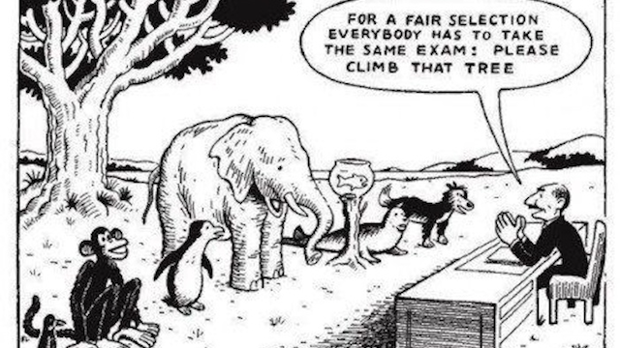
Opdracht Bronnenanalyse

Opdracht bronnenanalyse
Daar gaan we weer! Bronnen, bronnen en nog eens bronnen, maar dan in havo 5. Wat een geluk! Bronnen zul je je hele leven moeten gebruiken, welk beroep je ook gaat beoefenen later, dus dan moet je wel weten hoe je eruit haalt wat erin zit!
Wat vind je van het plaatje hierboven? Snap je precies wat de maker ermee bedoeld heeft?

Introductie
Wat je hierboven ziet is een cartoon. Cartoons, ook wel spotprenten genoemd, zijn plaatjes die (vaak) met humor een punt duidelijk willen maken. De cartoonist is het ergens niet mee eens en wil dat duidelijk maken. Sommige cartoons zijn meteen duidelijk, maar er zijn ook veel cartoons die heel lastig te begrijpen zijn. Er staat bijvoorbeeld niet alleen een afbeelding op, maar ook tekst (soms zelfs in een andere taal). Dan blijken de figuren ook nog eens symbool te staan voor iets ingewikkelds en voor je het weet snap je er niets meer van! Daar is deze opdracht voor bedoeld, om je te leren hoe je die bronnen nou eigenlijk moet aanpakken. Handig voor je schoolexamens en uiteindelijk ook je eindexamen.

Opdracht:

De opdrachten

Bij de 10 cartoons:
- Bekijk alle cartoons goed
- Maak een tabel waarin je kort antwoord geeft op de volgende vragen.
- Analyseer de spotprent op de volgende punten:
  - Over welke periode gaat de cartoon, of is er een specifiek jaartal aan te koppelen?
  - Welke groepen of personen staan er op de prent? Benoem alle personen/figuren/groepen
  - Welke partij wordt er belachelijk gemaakt, dus wie is het slachtoffer van de tekenaar?
  - Over welke historische gebeurtenis gaat de prent?
  - Is de tekenaar positief of negatief over de gebeurtenis?
  - Voor wie is de mening van de tekenaar representatief?
  - Geef aan of je het eens bent met de mening van de tekenaar. Onderbouw je mening met historische argumenten (zonder onderbouwing levert dit geen punten op).

Voorbeeld:
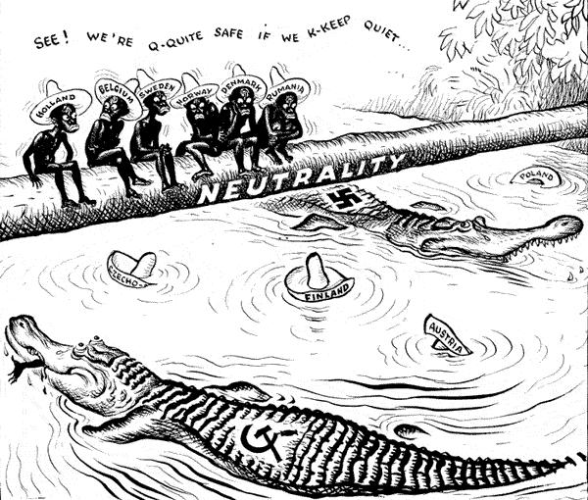

vraag/bron | Voorbeeld: | 1 | 2 | 3 | 4 | 5 | 6 | 7 | 8 | 9
1. Data | 1939
2. Groepen/Personen | Nazi’s & Communisten bedreigen de neutrale landen in Europa
3. Slachtoffer | De neutrale landen worden afgeschilderd als laf
4. Gebeurtenis | Neutraliteitsverklaring van o.a. NL.
5. Positief/negatief | Negatief over het gedrag van de neutrale landen
6. Representatief | Voor de Engelsen die voor oorlog met Duitsland waren.
7. Eigen mening | Ik ben het oneens met de tekenaar omdat het nazisme en communisme als hetzelfde soort gevaar worden weergegeven. Maar de geschiedenis wijst uit dat het nazisme veel agressiever voor de neutralisteitslanden was dan het Communisme. Of:  Ik ben het oneens omdat het heel gebruikelijk was dat landen probeerden internationale conflicten te ontwijken. Nederland was in WOI ook neutraal en dat ging 4 jaar lang goed.

Tijdvak 9: De tijd van de wereldoorlogen (1900-1950) / eerste helft twintigste eeuw

De behandelde examenstof: de kenmerkende aspecten
- het voeren van twee wereldoorlogen
- de crisis van het wereldkapitalisme
- het in praktijk brengen van de totalitaire ideologieën communisme en fascisme/nationaalsocialisme
- de rol van moderne propaganda- en communicatiemiddelen en vormen van massaorganisatie
- vormen van verzet tegen het West-Europese imperialisme
- verwoestingen op niet eerder vertoonde schaal door massavernietigingswapens en de betrokkenheid van de burgerbevolking bij oorlogvoering
- racisme en discriminatie die leidden tot genocide, in het bijzonder op de joden
- de Duitse bezetting van Nederland

Tijdvak 10:
- De verdeling van de wereld in twee ideologische blokken in de greep van een wapenwedloop en de daaruit voortvloeiende dreiging van een atoomoorlog
- De eenwording van Europa
- De toenemende westerse welvaart die vanaf de jaren zestig van de 20e eeuw aanleiding gaf tot ingrijpende sociaal-culturele veranderingsprocessen

Tijdsduur en inleverdatum
Tijdsduur: Week 1 t/m 5 van periode 1
Inleverdatum: XXX

Weekplanning Opdracht: (als je deze planning aanhoudt heb je je opdracht op tijd af)
Week 1:
- Lees de opdracht goed door
- Kijk de bijbehorende filmpjes (Historische Context Duitsland) of lees de tekst.
- Bekijk de spotprenten
- Maak voor jezelf een logische tabel waarin je je korte antwoorden kan noteren

Week 2:
- Analyseer bron 1, 2 en 3
- Geef antwoord op de vragen van bron 1, 2 en 3 in de tabel

Week 3:
- Analyseer bron 4, 5, en 6
- Geef antwoord op de vragen van bron 4, 5 en 6 in de tabel

Week 4:
- Analyseer bron 7, 8, 9, 10
- Geef antwoord op de vragen van bron 7, 8, 9, 10

Week 5:
- Controleer je antwoorden
- Check in duo’s, overleg met een klasgenoot
- Lever je opdracht op de juiste manier in op moodle.

Het beoordelingsformulier van de opdracht staat ook op Moodle.

Beoordelingscriteria

Veel succes!

Reminder: gebruik je eigen woorden en ‘leen’ je werk niet uit aan een klasgenoot!

